1. ***Introduzione***

1.1 *Overview*

Il progetto è diviso in due parti:

La consegna di un’applicazione basata sugli open data forniti dal comune di Venezia sui lavori pubblici che permetterà di: visualizzare tali dati attraverso una mappa google maps, raggrupparli in varie modalità che potranno essere scelte dall’utente e filtrarli in base a vari attributi; sarà inoltre possibile ottenere una visione dei dettagli del singolo lavoro pubblico.

La consegna di documentazione relativa alla gestione del progetto avverrà durante l’esecuzione dello stesso.

*1.2 Deliverables*

*1. Piano di Progetto (23/10/2017)*

*2. Documento di analisi e specifica (9/11/2017)*

*3. Piano di testing (23/11/2017)*

*4. Documento di Progettazione (15/12/2017)*

*5. Realizzazione e messa in linea (31/01/2018)*

*1.3 Evoluzione del progetto*

Possibili modifiche in corso d’opera all’implementazione Android.

*1.4 Materiale di riferimento*

Dataset di dati.venezia.it

Materiali del corso in<http://static.unive.it/isa/index/tag/label/CT0090>

*1.5 Definizioni e abbreviazioni*

***2. Organizzazione***

*2.1 Modello del processo*

Inizio assimilazione concetti programmazione android -> Redazione del Piano di Progetto -> Redazione Documento di analisi e specifica -> redazione Piano di testing -> Redazione documento di Progettazione -> Inizio stesura codice android -> Realizzazione e messa in linea.

*2.2 Struttura organizzativa*

I membri sono tutti sullo stesso piano

Manuel Semenzato 857797

Lorenzo Cercato 857582

Francesco Favaro 859381

Simone Zanon 858807

*2.3 interfacce organizzative*

Non ci sono altre entità.

*2.4 Responsabilità di progetto*

Essendo un gruppo formato da pari la responsabilità di ogni attività svolta ricade equamente su ogni membro del gruppo.

***3. Processi gestionali***

*3.1 Obiettivi e priorità*

Obiettivi:

Rispettare le consegne date ed eseguire i compiti svolti con efficienza e correttezza.

Produrre un’ applicazione android funzionante.

Superare l’esame.

Priorità:

Effettuare le consegne in linea con le scadenze.

*3.2 Assunzioni, dipendenze, vincoli*

Il gruppo è chiuso.

*3.3* *Gestione dei rischi*

|  |  |  |  |
| --- | --- | --- | --- |
| Rischio | Categoria | Probabilità | Impatto |
| Poca familiarità con lo strumento android | Applicazione/Sviluppo | 50% | Marginale |
| Malattia membri del gruppo | Staff | 15% | Trascurabile |
| Poca preparazione dei membri del gruppo | Staff | 10% | Trascurabile |
| Abbandono del gruppo da parte di uno dei membri | Staff | 5% | Critico |
| Documentazione insufficiente | Consegna | 10% | Critico |
| Membri non disponibili in momenti chiave dello sviluppo | Staff | 15% | Marginale |
| Problemi non previsti con l’ambiente di sviluppo android | Applicazione/Sviluppo | 15% | Marginale |
| Problema con l’implementazione dell’applicazione, bisogno di ripensare punti chiave della stessa | Applicazione/Sviluppo | 10% | Critico |
| Problemi Hardware su strumenti chiave | Materiale/Sviluppo | 5% | Critico |

*3.4 Meccanismi di monitoraggio e controllo*

Utilizzo di software *à la* github per controllare il flusso di lavoro e le varie versioni di sviluppo del codice.

*3.5 Pianificazione dello staff*

Skill necessarie: Capacità di lavorare in gruppo, conoscenze di sviluppo android, capacità di redarre documenti di progetto.

***4. Processi tecnici***

*4.1 Metodi, strumenti e tecniche*

Essendo tutti i membri del team sullo stesso piano, la gestione dei carichi di lavoro, dello sviluppo e di codifica verranno svolte sotto forma di attività di gruppo, suddivise cioè equamente tra i membri.

Si richiede però un adeguata e costante partecipazione alle attività del gruppo da parte di tutti i componenti.

*4.2 Documentazione del software*

Milestones per la documentazione:

17/10/2017 Inizio stesura Piano di progetto

20/10/2017 Revisione finale Piano di progetto

Deadline: Piano di Progetto (23/10/2017)

06/11/2017 Revisione finale Documento di analisi e specifica

Deadline: Documento di analisi e specifica (9/11/2017)

20/11/2017 Revisione finale Piano di testing

Deadline: Piano di testing (23/11/2017)

11/12/2017 Revisione finale Piano di testing

Deadline: Documento di Progettazione (15/12/2017)

***5. Pianificazione del lavoro, delle risorse umane e del budget***

*5.1 Work breakdown structure*

*5.2 Dipendenze*

Legenda:

* P: Progetto
* F: Function
* A: Activity
* T: Task

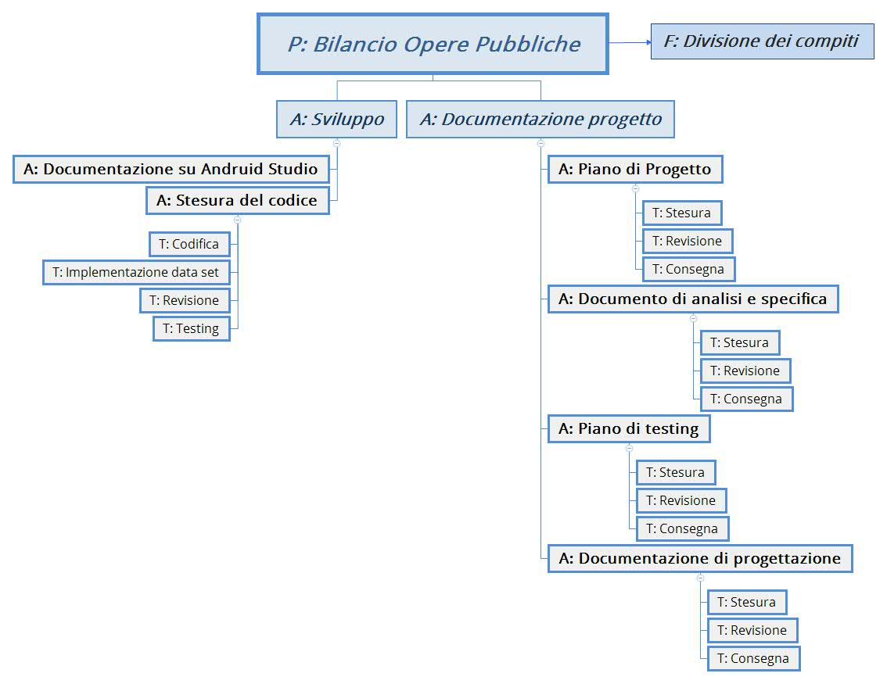

*5.3 Risorse Necessarie*

Stima delle risorse necessarie: +5 ore a settimana per sviluppo applicazione e documentazione da parte dell’intero gruppo, frequenza alle lezioni settimanali, dataset del comune di Venezia, Android studio, github, android, google drive, office, pc portatili e telefoni android.

*5.4 Allocazione del budget e delle risorse.*

|  |  |  |
| --- | --- | --- |
| Task | Risorsa | Quantità allocata |
| Progetto | Personale | Quattro membri. |
| Risorse Software | Android Studio, Android, Github, Google Drive. |
| Risorse Dati | Dataset del comune di venezia. |
| Budget | Cfu |

|  |  |  |
| --- | --- | --- |
| Task | Risorsa | Quantità allocata |
| Divisione compiti | Personale | Quattro membri. |

|  |  |  |
| --- | --- | --- |
| Task | Risorsa | Quantità allocata |
| Documentazione progetto | Personale | Quattro membri. |
| Risorse Dati | Dataset del comune di venezia. |
| Risorse software | Google Drive |

|  |  |  |
| --- | --- | --- |
| Task | Risorsa | Quantità allocata |
| Sviluppo applicazione | Personale | Quattro membri. |
| Risorse Software | Android Studio, Android, Github. |
| Risorse Dati | Dataset del comune di venezia. |

*5.5 Pianificazione*

13/10/2017 inizio documentazione su android

16/10/2017 Brainstorming e decisione della direzione del progetto

17/10/2017 Inizio stesura Piano di progetto

20/10/2017 Revisione finale Piano di progetto

Deadline: Piano di Progetto (23/10/2017)

06/11/2017 Revisione finale Documento di analisi e specifica

Deadline: Documento di analisi e specifica (9/11/2017)

20/11/2017 Revisione finale Piano di testing

Deadline: Piano di testing (23/11/2017)

11/12/2017 Revisione finale Piano di testing

Deadline: Documento di Progettazione (15/12/2017)

[da dicembre a fine gennaio] Stesura finale del codice, revisione documentazione e finalizzazione dell’applicazione.

Deadline finale: Realizzazione e messa in linea (31/01/2018)